Nomor : 002/Form 3 SBPM
Perihal : Kematian dan Izin Kremasi WNI a.n. Perdana (Passport, AB9K)

Kepada Yth.
Hospital KL,
BUKIT BINTANG
KUALA LUMPUR

Berdasarkan Daftar Kematian No. 01231-AB tanggal 21 Oktober 2021 dari Hospital KL, dinyatakan telah meninggal dunia seorang Laki-Laki a.n. Perdana (Passport, AB9K) pada tanggal 21 Oktober 2021, pukul 07.00 dengan sebab kematian Sakit.
Berkaitan dengan Surat Pernyataan dari Sdr. Haykal (Bapak, Passport dan AX78B), dengan hormat disampaikan bahwa Kedutaan Besar Republik Indonesia di Kuala Lumpur tidak keberatan dan memberi izin pihak-pihak terkait di Malaysia untuk dapat menguruskan pengkremasian jenazah Perdana.
Demikian disampaikan, atas perhatian dan kerjasamanya diucapkan terima kasih.

Kuala Lumpur, Jumat, 29 Oktober 2021
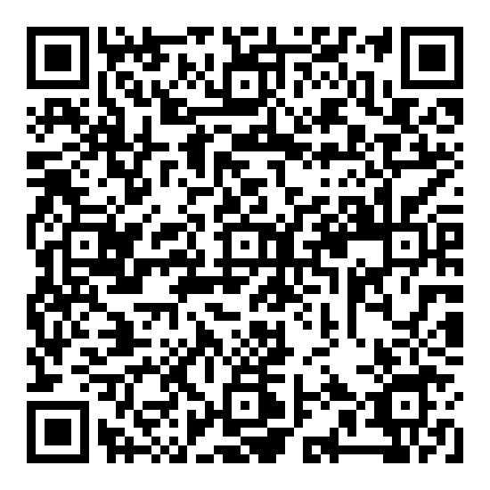

Pejabat Penanda Tangan
Pejabat Penanda Tangan

Tambahan :
${instansi_tambahan_block}
${instansi_tambahan}
${/instansi_tambahan_block}
Nomor : Form 3 SPBM.KR
Perihal : Kematian dan Izin Kremasi WNI a.n. Perdana (Passport, AB9K)

Kepada Yth.
Hospital KL,
BUKIT BINTANG
KUALA LUMPUR

Berdasarkan Daftar Kematian No. 01231-AB tanggal 21 Oktober 2021 dari Hospital KL, dinyatakan telah meninggal dunia seorang Laki-Laki a.n. Perdana (Passport, AB9K) pada tanggal 21 Oktober 2021, pukul 07.00 dengan sebab kematian Sakit.
Berkaitan dengan Surat Pernyataan dari Sdr. Haykal (Bapak, Passport dan AX78B), dengan hormat disampaikan bahwa Kedutaan Besar Republik Indonesia di Kuala Lumpur tidak keberatan dan memberi izin pihak-pihak terkait di Malaysia untuk dapat menguruskan pengkremasian jenazah Perdana.
Demikian disampaikan, atas perhatian dan kerjasamanya diucapkan terima kasih.

Kuala Lumpur, Jumat, 29 Oktober 2021


Pejabat Penanda Tangan
Pejabat Penanda Tangan

Catatan:

Tambahan :
${instansi_tambahan_block}
${instansi_tambahan}
${/instansi_tambahan_block}

Surat Keterangan ini dipergunakan khusus untuk pengkremasian jenazah Perdana serta pengurusan pencatatan/pelaporan kematian di Indonesia. Surat Keterangan ini berlaku sebagai bukti pencatatan kematian Warga Negara Indonesia di wilayah akreditasi KBRI Kuala Lumpur.

